Характеристика представителей карбоновых кислот
Формула | Называют | Класс-ют | Получают | Встречаются | Применяют | Дополнение
 | Муравьиная (метановая) | Одноосновная,  предельная | - Окислением альдегидов.  - Взаимодействием гидроксида натрия с угарным газом (при повышенной температуре и давлении) с последующим кислотным гидролизом формиата натрия. | - В «яде»: медуз, крапивы, муравьев,  - в хвое ели,  - в поте животных,  - в выхлопных газах, промышленных дымах | - Издавна для лечения ревматизма;  - для получения эфира с цветочным запахом.  - в пищевой промышленности используется как консервант (пищевая добавка Е236) | - Муравьиная кислота в отличие от других вступает в реакцию «серебряного зеркала»  - Муравьиная, уксусная и стеариновая кислоты являются гомологами.  - Сила карбоновых кислот падает с увеличением R, т. е.  HCOOH>CH₃COOH> …>C₁₇H₃₅COOH
Как уменьшить жжение после ожогов крапивой?HCOOH +NaHCO₃→HCOONa+H₂O+CO₂
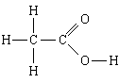 | Уксусная (этановая) | Предельная, одноосновная | 1.Окислением  - алканов,  - алкенов  - спиртов,  - альдегидов.  - Скисанием вина на воздухе или под действием ферментов.  - гидролизом функциональных производных. | - в плодах и растительных соках.  - продукт жизнедеятельности бактерий при уксуснокислом брожении.  - составляет до 85% всех органических кислот в зерне пшеницы и кукурузы.  - в свободном виде и в виде различных сложных эфиров в яблоках. | Широко применяется в пищевой промышленности при изготовлении различных маринадов, используется как консервант (пищевая добавка Е260)
 | Стеариновая (октадекановая) | Высшая, одноосновная,  предельная, (жирная) | - каталитическим окислением парафинов,  - гидролизом жиров. | - входит в состав глицеридов всех животных жиров и растит. масел,  - встречается в некоторых видах нефти | При изготовлении мыла, ПАВ, стеариновых свечей.  В качестве стабилизаторов пищевых продуктов.
Мыло – это смесь натриевых солей пальмитиновой и стеариновой кислот (с преобладанием последней).
Как получить в лабораторных условиях получить стеариновую кислоту C₁₇H₃₅COOH?(добавлением к раствору мыла соляной кислоты – образование белых хлопьев на поверхности жидкости)

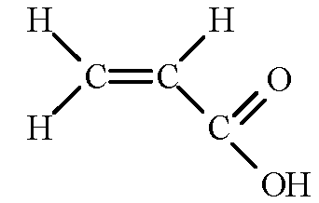 | Акриловая (пропеновая) этенкарбоновая | Одноосновная, непредельная | - из ацетилена, пропилена;  - из аллилового спирта;  - из акрилонитрила | - в природе акриловая кислота встречается в виде сложных эфиров с глицерином, т.е. в виде жиров и масел  - содержится в ромашковом масле | - Её производные для лакокрасочных материалов.  - Пропитка тканей и кожи.  - Сырьё для получения художественных пластмасс, оргстекла и синтетических волокон, суперабсорбентов. |  | Непредельные кислоты (акриловая и метакриловая) вступают в реакции, характерные и для кислот и для алкенов.
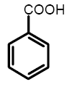С₆Н₅ - COOH | Бензойная | Ароматическая | - окислением толуола | - в смолах,  - эфирных маслах,  - в ягодах брусники и клюквы. | - Природные консерванты  - Природные красители.  - Лекарства |  | Отличительной особенностью ароматических кислот явл. Склонность к декарбоксилированию.  Ароматические кислоты сильнее алифатических (из-за акцепторных свойств фенильного радикала)
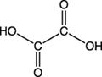 | Щавелевая | Двухосновная, предельная | Окислением:  - алкенов,  - углеводов  - спиртов  - гликолей | - щавель,  - шпинат,  - томаты,  - смородина,  - малина,  - ревень,  - кислица  (как в свободном виде, так и в виде солейK и Na) | - Производство красителей.  - Удаление ржавчины |  | Дикарбоновые кислоты характеризуются более сильными кислотными свойствами за счёт электроно-акцепторного действия второй группы - СООН
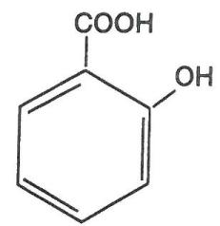 | Салициловая | Гидроксикислота | реакция Кольбе — Шмитта:  карбоксилированием фенолята натрия, углекислым газом при 150—180 °C и давлении 5 атмосфер | - в растениях в виде производных (главным образом в виде гликозида метилового эфира),  - впервые была выделена из коры ивы,  - в небольших количествах содержится в эфирном масле, выделяемых из некоторых видов цветов. | В медицине:  - при лечении кожных заболеваний,  - для получения аспирина;  В промышленности:  - при консервировании пищевых продуктов;  - при производстве азокрасителей, душистых веществ |  | Для качественного определения салициловой кислоты используют реакцию с водным раствором CuSO4 (зеленое окрашивание) или раствором FеС13 (фиолетовое окрашивание)

